УТВЕРЖДЕНО
приказом
департамента образования
Ярославской области
от №

Положение
о проведении областного конкурса по робототехнике
«Мой первый робот»

- Общие положения

1.1. Положение о проведении областного конкурса (далее – Конкурс) определяет цели, задачи, сроки, порядок и условия проведения, а также категории участников Конкурса.
1.2. Конкурс проводится с целью выявления и поддержки талантливых детей в области робототехники.
Задачи Конкурса:
- формирование новых знаний, умений и компетенций у обучающихся в области инновационных технологий, радиоэлектроники, механики и программирования;
- содействие созданию материально-технической базы организаций дополнительного образования в рамках инновационной деятельности.
1.3. Организатором Конкурса является департамент образования Ярославской области.
1.4. Проведение Конкурса осуществляет государственное образовательное автономное учреждение дополнительного образования Ярославской области Центр детско-юношеского технического творчества (далее – ГОАУ ДО ЯО ЦДЮТТ).

2. Руководство Конкурсом

2.1. Общее руководство Конкурсом осуществляет организационный комитет (далее – Оргкомитет), который образуется на основании приказа департамента образования Ярославской области.
2.2. Оргкомитет:
- обеспечивает организационное, информационное и консультативное сопровождение Конкурса;
- определяет состав и порядок работы жюри Конкурса;
- подводит итоги Конкурса на основании протоколов жюри
2.3. Жюри:
− проводит экспертную оценку конкурсных работ;
− ведет протокол Конкурса;
− определяет победителей и призёров Конкурса.

3. Участники Конкурса

3.1. К участию в Конкурсе приглашаются обучающиеся образовательных организаций всех типов Ярославской области (далее – Образовательная организация).
3.2. В конкурсе принимают участие обучающиеся от 8 до 14 лет.
3.3.Участников Конкурса сопровождает руководитель, назначенный приказом направляющей Образовательной организации.
3.4. Образовательная организация представляет в Оргкомитет Конкурса:
- заявку на участие в Конкурсе (по форме в соответствии с приложением 1 к настоящему Положению);
- проекты роботов (для участников в номинации « Выставка роботов с защитой проектов»);
− согласие на обработку персональных данных (по форме в соответствии с приложением 2 к настоящему Положению).

4. Сроки, порядок и условия проведения Конкурса

4.1. Конкурс проводится с 28 по 29 января 2017 года на базе ГОАУ ДО ЯО ЦДЮТТ.
4.2. Приём заявок для участия в Конкурсе осуществляется до 20 января 2017 года по адресу: 150000, г. Ярославль, ул. Республиканская, 51, ГОАУ ДО ЯО ЦДЮТТ, отдел организационной и методической работы, кабинет 12 или по e-mail: cttuyar@mail.ru.
Заявки, поступившие позднее указанного срока и заполненные не по форме, не рассматриваются.
4.3. Конкурс проводится в номинациях:
− «Выставка роботов с защитой проектов»;
− « Соревнования роботов».
Участники должны иметь необходимые средства и инструменты, обеспечивающие настройку и демонстрацию заявленных моделей роботов на Конкурс.
4.4. Выставка роботов.
4.4.1. Выставка роботов проводится в двух возрастных группах:
− 8- 11 лет;
− 12-14 лет.
4.4.2. На Выставку могут быть представлены функционирующие (автономно или под управлением компьютера) роботы различных направлений (игровые и образовательные роботы, бытовая, промышленная, транспортная, экстремальная и спортивная робототехника).
4.4.3. Один участник имеет право представить на выставку одну работу. Коллективные работы не принимаются.
4.4.4. Выставка роботов предусматривает публичные выступления участников. Выступление может сопровождаться необходимым иллюстративным материалом. Регламент выступления – до 10 минут, ответы на вопросы – 5 минут.
4.4.5. Выступление участников оценивается по 10 бальной системе по следующим критериям:
– уровень компетентности в области робототехники;
– результативность, соответствие выводов целям и задачам проекта;
– качество выступления (логика, культура речи, наглядность).
4.4.6. Требования к оформлению проектов:
− титульный лист (Ф.И.О. автора, Ф.И.О. педагога, название работы и образовательной организации);
− содержание;
− аннотация (на 1 машинописной странице с тезисным изложением сути работы);
− введение (цель работы, постановка задачи, актуальность);
− основное содержание;
− заключение;
− список использованных информационных источников;
− приложения (при необходимости).
4.5. Соревнования роботов.
4.5.1. Соревнования роботов личные и проводятся на базе LEGO в трёх номинациях (турнирах):
− «Сумо»;
− «Лабиринт»;
− «Линия».
Возрастные группы:
− 8-11 лет;
− 12-14 лет.
Старт роботов производится согласно предварительной жеребьёвке.
4.5.2.Модели роботов изготавливаются обучающимися самостоятельно из материалов и средств, применяемых в робототехнике (педагоги не могут принимать участие в сборке и отладке роботов во время проведения стартов и нахождения роботов в «зоне карантина»).
4.5.3. Технические условия и правила проведения соревнований высылаются дополнительно письмом ГОАУ ДО ЯО ЦДЮТТ в Образовательные организации Ярославской области, а также будут доступны на сайте ГОАУ ДО ЯО ЦДЮТТ – http://cdutt-yar.ru.
4.6. Регистрация участников и проведение Конкурса проводится по адресу: 150000, г. Ярославль, ул. Республиканская, 51, ГОАУ ДО ЯО ЦДЮТТ.
4.7. Дополнительная информация по телефонам: (4852) 30-42-76, Желтова Татьяна Владимировна, педагог-организатор ГОАУ ДО ЯО ЦДЮТТ, Марова Татьяна Сергеевна, руководитель отдела организационной и методической работы ГОАУ ДО ЯО ЦДЮТТ.

5. Подведение итогов Конкурса и награждение победителей

5.1. Итоги Конкурса оформляются протоколом Оргкомитета и утверждаются приказом департамента образования Ярославской области.
5.2. Все участники Конкурса получают свидетельство участника, подписанное директором ГОАУ ДО ЯО ЦДЮТТ.
5.3. Победители (I место) и призеры (II и III место) Конкурса в каждой номинации и возрастной группе награждаются дипломами департамента образования Ярославской области и призами.
5.4. Педагогическим работникам, подготовившим победителей и призеров Конкурса, объявляются и вручаются благодарности департамента образования Ярославской области.

6. Финансирование Конкурса

6.1. Финансирование организационных расходов по подготовке и проведению Конкурса осуществляется за счёт средств областного бюджета, предусмотренных ГОАУ ДО ЯО ЦДЮТТ.
6.2. Все расходы по участию в Конкурсе несёт командирующая организация.

Приложение 1
к Положению

Заявка
на участие в областном конкурсе по робототехнике «Мой первый робот»

Наименование Образовательной организации: __________________________________________________________________________
Адрес: _________________________________________________________________________________________________

№  п/п | Фамилия, имя, отчество  участника (полностью) | Число, месяц, год рождения  участника | Образовательная организация, класс | Фамилия, имя, отчество педагога (полностью) | Выставка роботов  (название проекта) | Соревнования роботов  (номинация)

Ответственный исполнитель заявки: фамилия, имя, отчество (полностью), контактный телефон, электронный адрес

Руководитель Образовательной организации, подпись, расшифровка подписи, печать

«______» __________2017 г.

Приложение 2
к Положению
Согласие родителя (законного представителя)
на сбор, хранение, использование, распространение (передачу) и публикацию персональных данных своего несовершеннолетнего ребенка

Наименование мероприятия: Областной конкурс по робототехнике «Мой первый робот»
Я, _______________________________________________________________________________,
(фамилия, имя, отчество родителя (законного представителя) полностью)

проживающий по адресу _______________________________________________________,
(адрес места жительства)
паспорт _________, выданный ______________________________________________________
(серия, номер) (дата выдачи)
_________________________________________________________________________________,
(наименование органа, выдавшего паспорт)

являясь на основании ____________________________родителем (законным представителем)
(наименование документа, подтверждающие полномочия родителя (законного представителя))

__________________________________________________________________________________,
(фамилия, имя, отчество ребенка (подопечного) полностью)

место учебы в настоящее время (в соответствии с уставом образовательной организации): __________________________________________________________________________________

__________________________________________________________________________________,

класс обучения ___________, дата рождения ребенка (число, месяц, год): _________,

паспорт (свидетельство о рождении ребенка) _____________________, выданный _______
(серия, номер) (дата выдачи)
__________________________________________________________________________________
(наименование органа, выдавшего паспорт/свидетельство о рождении ребенка)

____________________________________________________________________________________________________________________________

в соответствии с требованиями статьи 9 Федерального закона от 27.07.2006 № 152-ФЗ «О персональных данных», подтверждаю свое согласие на обработку государственным образовательным автономным учреждением дополнительного образования Ярославской области Центром детско-юношеского технического творчества, находящимся по адресу: г. Ярославль, ул. Республиканская, д. 51 (далее – Оператор) персональных данных моего ребенка: фамилии, имени, отчества, места учебы, класса, даты рождения, паспортных данных/данных свидетельства о рождении с целью формирования регламентированной отчетности, размещения части данных (фамилии, имени, отчества, даты рождения, класса, места учебы) в региональной базе данных о достижениях одаренных детей и их педагогах-наставниках, а также в свободном доступе в сети Интернет на сайте ГОАУ ДО ЯО ЦДЮТТ http://cdutt-yar.ru.
Я разрешаю Оператору производить фото- и видеосъемку моего ребенка, безвозмездно использовать эти фото, видео и информационные материалы во внутренних и внешних коммуникациях, связанных с деятельностью Оператора, а также безвозмездно воспроизводить его авторские работы (полностью или частично) в итоговом сборнике Конкурса, на своих сайтах и в других проектах без дополнительных согласований. Фотографии, видеоматериалы и авторские работы могут быть скопированы, представлены и сделаны достоянием общественности или адаптированы для использования любыми СМИ и любым способом, в частности в буклетах, видео, в Интернете и т.д. при условии, что произведенные фотографии и видео не нанесут вред достоинству и репутации моего ребенка.
Предоставляю Оператору право осуществлять все действия (операции) с персональными данными моего ребенка, включая сбор, систематизацию, накопление, хранение, обновление, изменение, использование, обезличивание, блокирование, уничтожение. Способы обработки персональных данных: смешанная обработка с передачей по сети Интернет.
Согласие действует на период с момента предоставления до 29.01.2020 г. и прекращается по истечении срока документа.
Данное согласие может быть отозвано в порядке, установленном законодательством Российской Федерации.

«_____»______________2017 г. ________________________________________________
подпись расшифровка
Программа Конкурса:
28 января 2017 года:
9.00 – 9.45 регистрация участников младшей группы (8-11 лет);
10.00 – выставка роботов с защитой проектов;
12.00 − 12.45 регистрация участников средней группы (12-14 лет);
13.00 – выставка роботов с защитой проектов;

29 января 2017 года:
9.00 – 9.45 регистрация участников соревнований в номинациях:
«Сумо», «Лабиринт», «Линия»;
10.00 – соревнования роботов.
Результаты Конкурса будут размещены на сайте ГОАУ ДО ЯО ЦДЮТТ – http://cdutt-yar.ru. Торжественного награждение не предусмотрено.
Телефон для справок: 8(4852) 30-42-76, Желтова Татьяна Владимировна.

Регламент соревнований ЛАБИРИНТ для ЛЕГО-роботов
1. Условия состязания
1.1. Состязание носит личный характер, от команды может быть выставлено несколько роботов.
Цель состязания - преодолеть лабиринт раньше соперника и за наименьшее время.
2. Поле
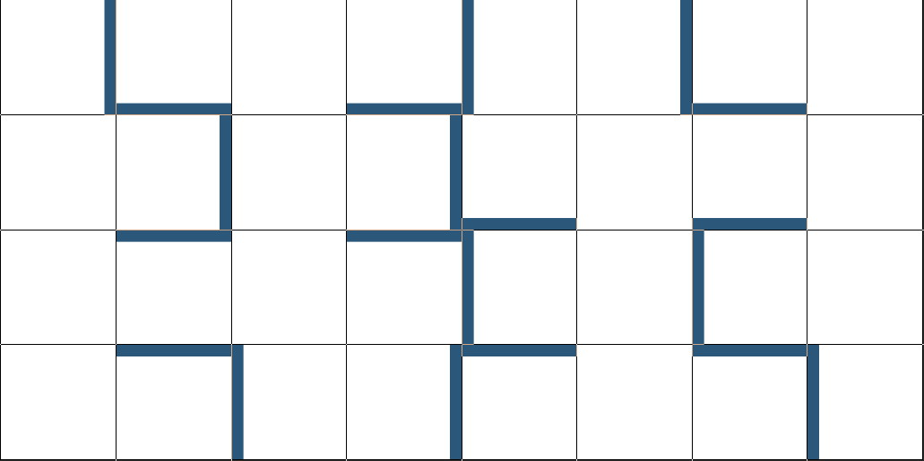
2.1. Белое поле размером 2,4 х 1,2 м со стенами высотой 150 мм, также белого цвета.
2.2. Поле разделено на две равные симметричные части.
2.3. Поле располагается на любой ровной горизонтальной поверхности, в т.ч. полу.
2.4. Поле изготавливается из блоков 300 х 300 мм ламинированного МДФ.
2.5. Расположение стен указано на приведенном выше рисунке и не меняется в течение соревнований.
3. Робот
3.1. Для участия в соревнованиях допускаются только автономные роботы.
3.2. Роботы должны быть собраны исключительно из деталей набора LEGO MINDSTORMS. Запрещается использование каких либо деталей, не являющиеся оригинальными деталями ЛЕГО.
3.3. Ограничения и допуски на конструкцию робота:
3.3.1. Длина и ширина робота, включая декоративные элементы, не должны превышать 250 мм; высота робота не ограничена.
3.3.2. Вес робота не должен превышать 1 кг.
3.3.3. Запрещается использование различного рода пультов управления.
3.3.4. К соревнованиям допускаются как колесные, так и гусеничные роботы.

3.3.5. К соревнованиям не допускаются роботы с неподвижными опорами или другими элементами, способными повредить трассу.
3.3.6. Запрещается использование самодельных узлов (исключением является шаровая опора, которая отсутствует в наборе Home, но присутствует в наборе Education, в связи с чем допускается использование нестандартной шаровой опоры) или узлов сторонних производителей.
3.3.7. допускается использование узлов из более чем одного набора (например, два и более оптических или ультразвуковых датчиков)
3.4. Робот, по мнению судей, повреждающий или загрязняющий покрытие поля, снимается на время текущей попытки.
4. Проведение соревнований
4.1. В соревновании участники совершают 2 попытки.
4.2. Время на выход участника к трассе – 1 мин.
4.3. Время на попытку – 2 мин
4.4. Перед каждой попыткой роботы проверяются на габариты, вес, тип использованных деталей, и размещаются в зоне карантина. После подтверждения судьи, что роботы соответствуют всем требованиям, соревнования могут быть начаты.
4.5. После помещения робота в зону карантина нельзя модифицировать (например: загрузить программу, поменять батарейки, изменить конструкцию) роботов до конца попытки.
4.6. Между попытками участники могут настраивать своего робота.
4.7. Время перерыва между двумя попытками составляет не менее 30 минут и определяется жюри и сообщается после окончания 1 попытки.
4.8. Если при осмотре будет найдено нарушение в конструкции робота, участник может устранить его до объявления начала соревнований. Однако, если нарушение не будет устранено в течение этого времени, участник не сможет участвовать в текущей попытке.
4.9. Попытка прерывается и не засчитывается, если робот потерял колесо, гусеницу или датчик. Для предотвращения повреждения материала трассы в этом случае судья имеет право вмешаться и самостоятельно удалить робота с трассы.
4.10. Готовность спортсмена подтверждается поднятием руки и подтверждением этого судьями, после чего осуществляется старт робота. В случае невыполнения участником данных требований попытка прекращается и не засчитывается.
4.11. После начала движения робота запрещается прикасаться к нему, что также повлечет прекращение попытки.
4.12. Порядок участников определяется таким образом, чтобы (по возможности) роботы одной команды не соревновались друг с другом.
4.13. На старт приглашаются два участника, которые занимают позицию на поле в указанном судьей месте; если число участников нечетное, последний выступает один.
4.14. Вторая попытка производится в порядке увеличения времени прохождения лабиринта в первой попытке (т.е. вначале роботы, которые не прошли лабиринт, затем самые медленные и т.д.).
4.15. Стартовый и финишный элементы лабиринта отмечаются судьями произвольным образом, но так, чтобы не возникало помех оптическим датчикам.
4.16. Попытка прерывается, если закончилось отведенное время, а также если робот очевидно зациклился в одном из элементов лабиринта (совершил более пяти круговых движений, не найдя выход из элемента, уткнулся в угол или стену более чем на десять секунд).
4.17. Отвалившиеся во время попытки от робота декоративные части удаляются с поля исключительно судьей; вмешательство со стороны участника приводит к его дисквалификации.
4.18. Роботы, установленные на поле, стартуют одновременно по команде судьи после подтверждения готовности участника (робот установлен в стартовом элементе в правильном направлении и включен, программа выбрана и запущена в режиме ожидания нажатия кнопки) подниманием руки.
4.19. Время прохождения лабиринта фиксируется судьями после того, как робот окажется в финишном элементе на расстоянии не менее половины сегмента (150 мм) от противоположной стены по ходу движения.
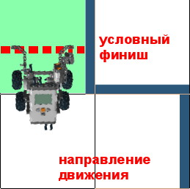
4.20. Остановка и удаление робота с поля после финиширования производится участником после разрешения судьями.
5. Судейство
5.1. Оргкомитет оставляет за собой право вносить в правила состязаний любые изменения, касающиеся временных интервалов.
5.2. Контроль и подведение итогов осуществляется судейской коллегией в соответствии с приведенными правилами.
5.3. Судьи обладают всеми полномочиями на протяжении всех состязаний; все участники должны подчиняться их решениям.
5.4. Судья может использовать дополнительную попытку для разъяснения спорных ситуаций.
5.5. Если появляются какие-то возражения относительно судейства, команда имеет право в устном порядке обжаловать решение судей в Оргкомитете не позднее окончания текущего матча.
6. Правила отбора победителя
6.1. Победители и призеры соревнований определяются по лучшему (минимальному) времени из 2-х попыток.
6.2. Если лучшее время будет одинаковым у нескольких участников, то дополнительно учитывается результат другой попытки.
6.3. Если и в этом случае выявить победителей соревнований невозможно, между ними устраивается дополнительный заезд (1 попытка).

Регламент соревнований ЛИНИЯ для ЛЕГО-роботов
1. Условия состязания
1.1. Состязание носит личный характер, от команды может быть выставлено несколько роботов.
Цель состязания - преодолеть трассу за наименьшее время.
2. Поле
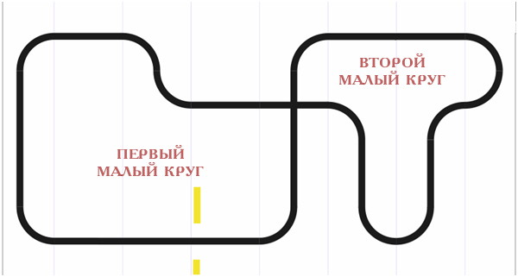
2.1. Белое поле размером 2,4 х 1,2 м с чёрной линией толщиной 3 см.
2.2. Желтым цветом обозначена линия старта/финиша.
2.3. Кривизна линий (радиус поворота) - 150 мм.
2.4. На поле имеется одно пересечение линий под прямым углом во всех направлениях, от пересечения до ближайшего поворота имеется прямой участок длиной не менее 150 мм.
2.5. Поле располагается на любой ровной горизонтальной поверхности, в т.ч. полу.
2.6. Поле изготавливается из баннерной ткани.
3. Робот
3.1. Для участия в соревнованиях допускаются только автономные роботы.
3.2. Роботы должны быть собраны исключительно из деталей набора LEGO MINDSTORMS. Запрещается использование каких либо деталей, не являющиеся оригинальными деталями ЛЕГО.
3.3. Ограничения и допуски на конструкцию робота:
3.3.1. Длина и ширина робота, включая декоративные элементы, не должны превышать 250 мм; высота робота не ограничена.
3.3.2. Вес робота не должен превышать 1 кг.
3.3.3. Запрещается использование различного рода пультов управления.
3.3.4. К соревнованиям допускаются как колесные, так и гусеничные роботы.
3.3.5. К соревнованиям не допускаются роботы с неподвижными опорами или другими элементами, способными повредить трассу.
3.3.6. Запрещается использование самодельных узлов (исключением является шаровая опора, которая отсутствует в наборе Home, но присутствует в наборе Education, в связи с чем допускается использование нестандартной шаровой опоры) или узлов сторонних производителей.
3.3.7. допускается использование узлов из более чем одного набора (например, два и более оптических датчика)
3.4. Робот, по мнению судей, повреждающий или загрязняющий покрытие поля, снимается на время текущей попытки.
4. Проведение соревнований
4.1. В соревновании участники совершают 2 попытки.
4.2. Время на выход участника к трассе – 1 мин.
4.3. Время на попытку – 2 мин
4.4. Перед каждой попыткой роботы проверяются на габариты, вес, тип использованных деталей, и размещаются в зоне карантина. После подтверждения судьи, что роботы соответствуют всем требованиям, соревнования могут быть начаты.
4.5. После помещения робота в зону карантина нельзя модифицировать (например: загрузить программу, поменять батарейки, изменить конструкцию) роботов до конца попытки.
4.6. Между попытками участники могут настраивать своего робота.
4.7. Время перерыва между двумя попытками составляет не менее 30 минут и определяется жюри и сообщается после окончания 1 попытки.
4.8. Если при осмотре будет найдено нарушение в конструкции робота, участник может устранить его до объявления начала соревнований. Однако, если нарушение не будет устранено в течение этого времени, участник не сможет участвовать в текущей попытке.
4.9. Попытка прерывается и не засчитывается, если робот потерял колесо или гусеницу. Для предотвращения повреждения материала трассы в этом случае судья имеет право вмешаться и самостоятельно удалить робота с трассы.
4.10. Направление движения роботов по трассе - по желанию участника.
4.11. Готовность спортсмена подтверждается поднятием руки и подтверждением этого судьями, после чего осуществляется старт робота. В случае невыполнения участником данных требований попытка прекращается и не засчитывается.
4.12. После начала движения робота запрещается прикасаться к нему, что также повлечет прекращение попытки.
4.13. В течение одной попытки нужно пройти два полных круга по заданной в п.5 траектории.
4.14. Попытка не засчитывается, если робот оказался всеми колёсами (гусеницами) с одной стороны линии трассы на протяжении более двух секунд (т.е. не смог сразу же вернутся на трассу) или закончилось время попытки. Указанный съезд с трассы фиксируется ближе расположенным судьей (судьями) поднятием руки, на основании чего главный судья соревнований и принимает решение о прерывании попытки.
5. Варианты соревнований по возрастным категориям:
5.1. Младшая возрастная группа:
5.1.1. Траектория включает пересечение перекрестка.
5.1.2. В случае поворота на перекрестке попытка прерывается и не засчитывается.
5.1.3. Пример прохождения:
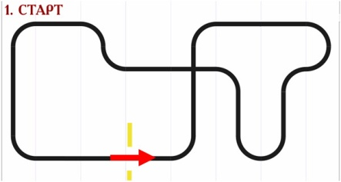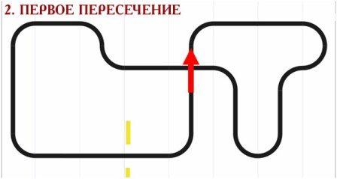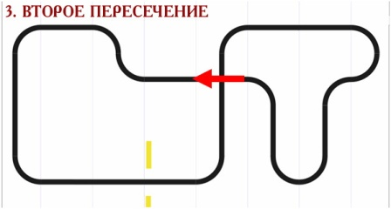
5.2. Старшая возрастная группа:
5.2.1. Траектория исключает пересечение перекрестка.
5.2.2. В случае сквозного проезда перекрестка попытка прерывается и не засчитывается.
5.2.3. Направление первого поворота (на первый или второй малый круг) не регламентируется и определяется участником.
5.2.4. В случае повторного поворота робота на тот же малый круг попытка также не засчитывается.
5.2.5. Пример прохождения:
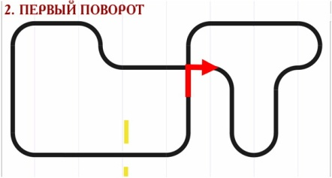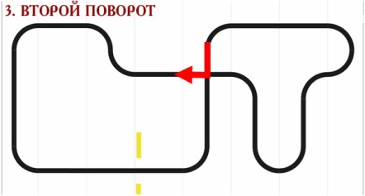

6. Судейство
6.1. Оргкомитет оставляет за собой право вносить в правила состязаний любые изменения, касающиеся временных интервалов.
6.2. Контроль и подведение итогов осуществляется судейской коллегией в соответствии с приведенными правилами.
6.3. Судьи обладают всеми полномочиями на протяжении всех состязаний; все участники должны подчиняться их решениям.
6.4. Судья может использовать дополнительную попытку для разъяснения спорных ситуаций.
6.5. Если появляются какие-то возражения относительно судейства, команда имеет право в устном порядке обжаловать решение судей в Оргкомитете не позднее окончания текущего матча.
7. Правила отбора победителя
7.1. Победители и призеры соревнований определяются по лучшему (минимальному) времени из 2-х попыток.

Регламент соревнований СУМО для ЛЕГО-роботов
за основу взята версия Российской Ассоциации Образовательной Робототехники
1. Условия состязания
1.1. Состязание проходит между двумя роботами.
Цель состязания - вытолкнуть робота-противника за черную линию ринга.
1.2. После начала состязания роботы могут маневрировать по рингу как угодно.
1.3. Если любая часть робота касается поверхности вне подиума (за пределами черной линии), роботу засчитывается проигрыш в раунде.
1.4. Если по окончании раунда ни один робот не будет вытолкнут за пределы круга, то выигравшим раунд считается робот, находящийся ближе всего к центру круга.
1.5. Если победитель не может быть определен способами, описанными выше, решение о победе или переигровке принимает судья состязания.
1.6. Во время раунда участники команд не должны касаться роботов.
2. Поле
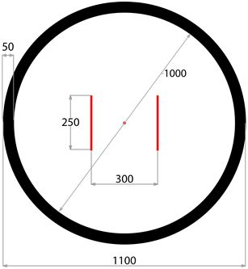
2.1. Белый круг диаметром 1 м с чёрной каёмкой толщиной в 5 см.
2.2. В круге красными или белыми полосками отмечены стартовые зоны роботов.
2.3. Красной или белой точкой отмечен центр круга.
2.4. В соревнованиях используется поле в виде подиума безопасной высоты. Поле располагается на любой ровной горизонтальной поверхности, в т.ч. полу.
2.5 Поле изготавливается из твёрдого шероховатого материала, обеспечивающего достаточное качество сцепления резиновых покрышек колёс и гусениц с поверхностью (из ламинированной ДСП, МДФ, листового пластика и т.п.). Линии могут быть выполнены как из самоклеящегося листового материала (плёнки), так и с помощью краски, устойчивой к истиранию.
3. Робот
3.1. Роботы должны быть собраны из деталей, выпущенных под маркой LEGO. Основой робота должен служить набор LEGO MINDSTORMS. Допускается использование датчиков сторонних производителей и соединительных кабелей, для которых явно указана прямая совместимость с конструкторами LEGO MINDSTORMS. Не допускаются разветвители, мультиплексоры, а также модифицированные (в т.ч. двигатели), повреждённые или самодельные детали, нитки и шнуры, независимо от их происхождения, липкая лента, болты, и прочие предметы, не являющиеся оригинальными деталями ЛЕГО.
3.2. Во время всего раунда:
• Размер робота не должен превышать 250х250х250 мм.
• Вес робота не должен превышать 1 кг.

• Расстояние от всех частей робота до поверхности поля, должно быть больше или равно 8мм. Исключением являются только подвижные части, с помощью которых робот передвигается по полю, либо обеспечивает свою устойчивость к опрокидыванию (колёса, гусеницы или иные активные приспособления). Части робота, расположенные рядом с колёсами, с помощью которых робот передвигается по полю, на одной с ними оси и вращающиеся вместе с колёсами (например, шестерни), так же считаются частью колёс.
• Допускается использовать дополнительные подвижные конструкции, которые в процессе своего перемещения не выходят за указанные выше габариты корпуса робота и расстояние до поверхности поля, и не причиняют намеренных механических повреждений роботу соперника.
3.3. Робот должен быть автономным. Запрещена подача команд роботу по любого вида радиоканалу, с помощью ИК-лучей, а также любого другого средства дистанционной связи.
3.4. Робот, по мнению судей, намеренно повреждающий других роботов, или как либо повреждающий или загрязняющий покрытие поля, будет дисквалифицирован на всё время состязаний.
3.5. Перед матчем роботы проверяются на габариты, вес, тип использованных деталей, и расстояние деталей до поля. Расстояние до поля измеряется путём просовывания стандартной одинарной планки ЛЕГО ТЕХНИК (например Technic Liftarm 1 x 15 Thick) между поверхностью поля (стола) и корпусом робота. Планка должна проходить свободно, робот при этом не должен менять своего положения.
3.6. Конструктивные запреты:
• Запрещено использование каких-либо клейких приспособлений на колесах и корпусе робота.
• Запрещено использование каких-либо приспособлений, дающих роботу повышенную устойчивость, например, создающих вакуумную среду.
• Запрещено создание помех для ИК и других датчиков робота-соперника, а также помех для электронного оборудования.
• Запрещено использовать приспособления, бросающие что-либо в робота- соперника или запутывающие его.
• Запрещено использовать жидкие, порошковые и газовые вещества в качестве оружия против робота-соперника.
• Запрещено использовать легковоспламеняющиеся вещества.
• Запрещено использовать конструкции, которые могут причинить физический ущерб рингу или роботу-сопернику.
• Запрещено использовать подвижные конструкции, вызывающие намеренное зацепление между роботами или намеренное создание помех вращению колёс или гусениц робота соперника.
• Батарейки или аккумуляторы должны быть подключены к интеллектуальному блоку NXT штатным образом, дополнительные батарейные или аккумуляторные блоки не допускаются. Роботы, нарушающие вышеперечисленные запреты, снимаются с соревнований.
3.8. Участники имеют право на оперативное конструктивное изменение робота между раундами (в т.ч. ремонт, замена элементов питания, выбор программы и проч.), если внесенные изменения не противоречат требованиям, предъявляемых к конструкции робота и не нарушают регламентов соревнований. Время на оперативное конструктивное изменение робота контролируется судьёй, но не может превышать 3 минуты.
3.9. Между матчами разрешено изменять конструкцию и программы роботов.
4. Проведение соревнований
4.1. Соревнования состоят из серии матчей. Матч определяет из двух участвующих в нём роботов наиболее сильного. Матч состоит из 3 раундов по 60 секунд. Раунды проводятся подряд.

4.2. До начала попытки команды должны поместить своих роботов в область «карантина». После подтверждения судьи, что роботы соответствуют всем требованиям, соревнования могут быть начаты.
4.3. Если при осмотре будет найдено нарушение в конструкции робота, то судья дает 3 минуты на устранение нарушения. Однако, если нарушение не будет устранено в течение этого времени, команда не сможет участвовать в состязании.
4.4. После помещения робота в «карантин» нельзя модифицировать (например: загрузить программу, поменять батарейки, изменить конструкцию) роботов до конца попытки.
4.5. Непосредственно в поединке участвуют судьи и операторы роботов – по одному из каждой команды.
4.6. Запуск роботов производится одновременным нажатием кнопки «Пуск» на интеллектуальных блоках обоих роботов по команде «Старт!», предварённой обратным отсчётом от 5 до 1. Отсчёт производит судья, запуск выполняется операторами роботов. Допускается предварительный запуск программы, если интеллектуальный блок расположен неудобно, и в программе робота предусмотрена задержка до нажатия на датчик касания. В этом случае по команде «Старт!» оператор должен нажать на датчик касания, запускающий дальнейшее исполнение программы. После запуска роботов операторы должны отойти от поля более чем на 1 метр в течении 5 секунд. В начале программы робота (в случае запуска по датчику касания – после точки возобновления работы программы) должна быть предусмотрена задержка длительностью 2 секунды и подача звукового сигнала любой тональности длительностью 0.2 секунды. Робот может начать активные действия только после подачи звукового сигнала. Если робот начинает двигаться ранее подачи звукового сигнала, или время задержки составляет менее 2 секунд, по решению судьи робот может быть признан проигравшим попытку.
4.7. Каждый оператор один раз во время всего матча может остановить старт раунда без штрафных санкций, но не позднее, чем за 1 секунду до окончания обратного 5- секундного отсчета. Задержка старта разрешена не более чем на 30 секунд. Задержка на большее время может быть осуществлена лишь по специальному разрешению судьи. После устранения неполадки роботы вновь устанавливаются на старт.
4.8. Если во время матча конструкция какого либо робота была ненамеренно повреждёна, то матч может прерваться и команде разрешается исправить конструкцию робота, в это время могут проходить матчи с другими командами, после починки робота и завершения текущего матча, прерванный матч продолжается.
4.9. Матч выигрывает робот, выигравший наибольшее количество раундов. Судья может использовать дополнительный раунд для разъяснения спорных ситуаций.
4.10. Операторы роботов должны быть готовы остановить роботов по команде судьи, если очевидно, что время раунда истекает, и ни один из роботов не покинет пределы ринга. Судья заранее (за 5-10 секунд) предупреждает операторов об истечении времени раунда.
4.11. Раунд проигрывается роботом если:
• Одна из частей робота коснулась зоны за чёрной границей ринга.
• Робот находится дальше от центра ринга, чем робот противника. В случае если время раунда истекло, и ни один из роботов не вышел за границы ринга.
• Робот был опрокинут, или получил конструктивные повреждения, не позволяющие ему продолжать активные действия, при этом не было нарушений пунктов 3.6 и 4.10.
4.12. После завершения соревнований участники забирают роботов из зоны карантина и могут настраивать своих роботов.

5. Особенности проведения соревнований
5.1. Соревнование состоит из отборочного тура, в котором участвуют все участники по олимпийской системе (на выбывание до определения 5-6 финалистов). Попытка - это совокупность всех матчей, в которых участвует каждый робот минимум 1 раз.
5.2. Порядок группирования участников в попытке: по очереди - первый со вторым, третий с четвертым по списку, полученному предварительной жеребьевкой.
5.3. В случае нечетного числа участников, последний участник соревнуется с проигравшим роботом из первой пары.
5.4. После определения финалистов проводится финал по системе "каждый с каждым", также в виде матчей, состоящих из 3 или 5 раундов (объявляется главным судьей перед соревнованиями) по 60 секунд.
5.5. Организатор соревнований имеет право ввести второй отборочный тур (попытку) для определения финалистов, если это позволяет число участников и отведенное на соревнование время, а также производить соревнования на двух рингах, без изменения настоящих правил.
5.6. После объявления судьи о начале раунда, роботы выставляются операторами перед красными линиями. Расположение роботов:
• в отборочном туре - в противоположных направлениях для всех раундов;
• в финале - в направлении по жеребьевке для каждого раунда; Примеры расстановки:
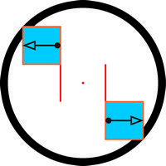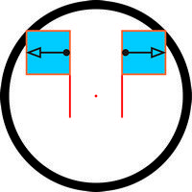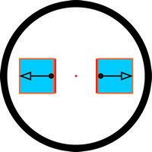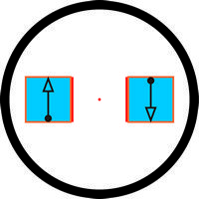
5.7. Когда роботы установлены на стартовые позиции, судья спрашивает о готовности операторов, если оба операторы готовы запустить робота, то судья даёт сигнал на запуск роботов (начало раунда).
5.8. После сигнала на запуск роботов операторы запускают программу любым способом.
5.9. Время от начала раунда до начала движения роботов должно составлять не менее 5 сек., в течение которого участники должны отойти от ринга на расстояние не менее одного метра.
5.10. Если любой робот начал движение ранее 5 секунд после начала раунда, или участник не покинул зону ринга, то он считается проигравшим в раунде.
5.11. Робот, оставшийся на месте после начала раунда в течение 10 секунд, считается проигравшим в раунде.
5.12. Если роботы не успевают столкнуться за отведенное время, то робот находящийся дальше от центра поля (до ближайшего края робота), считается проигравшим в раунде.
5.13. В отборочном туре победитель выявляется по двум выигранным раундам; если робот выиграл два раунда подряд, то он объявляется победителем, и третий раунд не проводится.
6. Судейство
6.1. Оргкомитет оставляют за собой право вносить в правила состязаний любые изменения, если эти изменения не дают преимуществ одной из команд.
6.2. Контроль и подведение итогов осуществляется судейской коллегией в соответствии с приведенными правилами.
6.3. Судьи обладают всеми полномочиями на протяжении всех состязаний; все участники должны подчиняться их решениям.
6.4. Судья может использовать дополнительные раунды для разъяснения спорных ситуаций.
6.5. Если появляются какие-то возражения относительно судейства, команда имеет право в устном порядке обжаловать решение судей в Оргкомитете не позднее окончания текущего матча.
6.6. Переигровка раунда может быть проведена по решению судей в случае, если в работу робота было постороннее вмешательство, либо когда неисправность возникла по причине плохого состояния игрового поля, либо из-за ошибки, допущенной судейской коллегией.
6.7. Члены команды и руководитель не должны вмешиваться в действия робота своей команды или робота соперника ни физически, ни на расстоянии. Вмешательство ведет к немедленной дисквалификации.
7. Правила отбора победителя
7.1. Ранжирование проводится по количеству выигранных матчей в финале. В спорных ситуациях назначаются дополнительные матчи.

Заданная тема к выставке роботов с защитой проектов

1. Создать электро-механического робота для автоматического поддержания освещения в помещении на заданном уровне.
2. Робот должен быть полностью функциональным и автономным. Не допускается вмешательство в алгоритм работы робота.
3. Блок управления робота - входящий в состав lego Mindstorm. Допускается использование lego WeDo.
4. Допускается использование сторонних, в т.ч. самодельных, датчиков и исполнительных устройств.
5. Конечное исполнительное устройство (в данном случае обеспечивающее заданный уровень освещения) - на усмотрение участников, без ограничений.
6. Результат работы робота оценивается визуально, при изменении освещенности датчика (затемнение и освещение); в случае невозможности такой оценки жюри могут использовать люксметр.
Категории оценки конкурсной работы:
1. Сложность робота (с технической точки зрения, но не по числу использованных декоративных деталей);
2. Качество сборки (включая эстетику)
3. Результат работы робота
4. Выступление участника (качество и стиль выступления, владение информацией, объяснение алгоритма работы и т.п.)
5. Ответы на вопросы (включая просьбы членов жюри модифицировать программу для небольшого изменения алгоритма; в этом случае достаточно устного ответа)
Макс.баллы по этим категориям:
1. 10
2. 5
3. 10
4. 5
5. 5

